INTRODUCTION

- Un nouveau virus grippal A/H1N1 d’origine porcine ayant intégré des gènes de virus grippaux humains et de virus grippaux aviaires est apparu récemment au Mexique et aux Etats-Unis.

- Il s’est propagé rapidement dans de nombreux pays et sur plusieurs continents. Le 11 juin 2009, l’OMS a déclaré l’état de pandémie. C’est l’extension géographique des cas et non la gravité de la maladie qui a conduit l’OMS à cette décision.

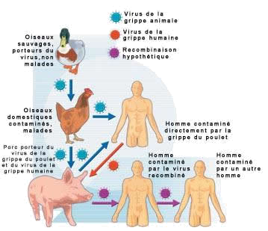

CLINIQUE

TRANSMISSION : Il faut noter que les personnes infectées par le virus sont contagieuses quelques heures avant l'apparition des premiers symptômes : un individu peut donc contaminer son entourage avant de savoir qu’il est malade.

- La transmission se fait de la même manière que celle d’une grippe saisonnière :
 par la voie aérienne, c’est-à-dire la dissémination dans l’air du virus par l’intermédiaire de la toux, de l’éternuement; sécrétions respiratoires
par le contact rapproché avec une personne infectée par un virus respiratoire (lorsqu’on l’embrasse ou qu’on lui serre la main) ;
 par le contact avec des objets touchés par les mains ( contacts avec des éléments contaminés : surfaces de travail, poignées de porte, robinets , téléphone…). les mains peuvent être portées aux muqueuses du visage ou aux yeux
Contagiosité du virus de la grippe épidémique
1 à 2 j avant et ◊ 7 j après le début des symptômes

Réservoir | Homme
Portes de sorties | Sécrétions respiratoires émises lors de la toux, des éternuements et de la parole
Transmission | Par l’air.  Par contact des mains portées au nez, aux yeux ou à la bouche après avoir touché des surfaces contaminées par des sécrétions respiratoires
Portes d’entrée | Voies respiratoires  Muqueuses nasales, oculaires, buccales
Hôte potentiel | Homme

LES SYMPTOMES CLINIQUES DE LA GRIPPE A/H1N1
Les manifestations de la grippe A/H1N1 ressemblent donc à celles de la grippe saisonnière
* Fièvre élevée et qui persiste au-delà de 48 H
* Toux sèche et profonde
* perte de l’appétit
* Fatigue
* Douleurs, courbatures.
* Maux de tête
* Mal de gorge
* Parfois diarrhée et vomissements

